**Trabajo Practico N8**

**Primer paso:**

Iniciar minikube

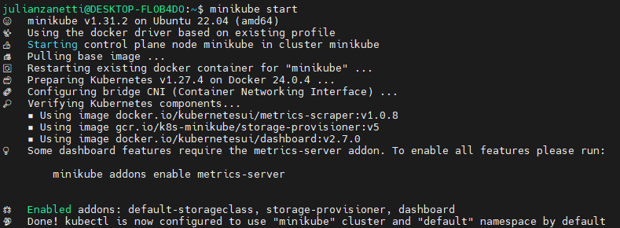

**Segundo paso:**

Crear archivo .yaml y configurar de acuerdo a nuestras imágenes creadas en Docker.

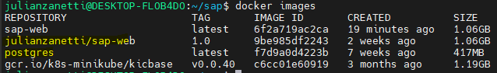



**Tercer paso:**

Aplicar los clusters

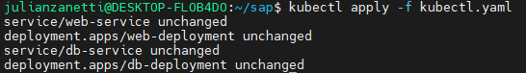

**Cuarto paso:**

Verificar los recursos

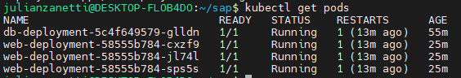

**Dashboard de Minikube**



